Fødselstal og ufrivillig barnløshed

Opgave 1: Fødselstal
- Beskriv udviklingen i gennemsnitsalderen for førstegangsfødende kvinder fra 1960-2022. Hvilke mulige forklaringer er der på denne udvikling?
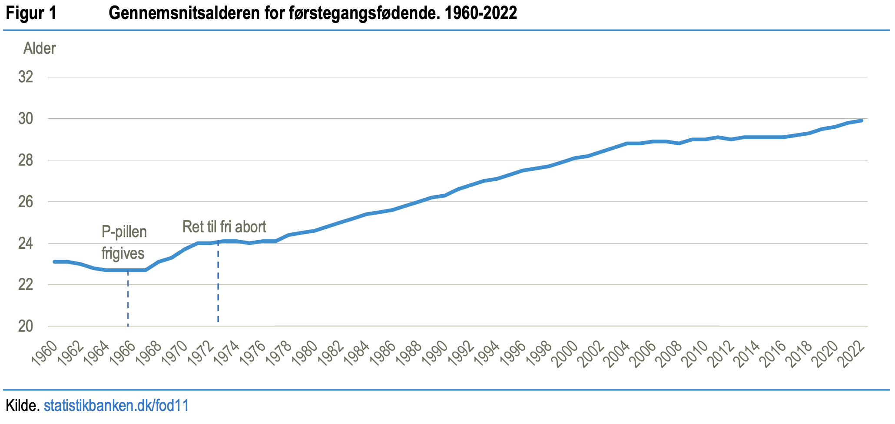

- Beskriv udviklingen i den samlede fertilitet.
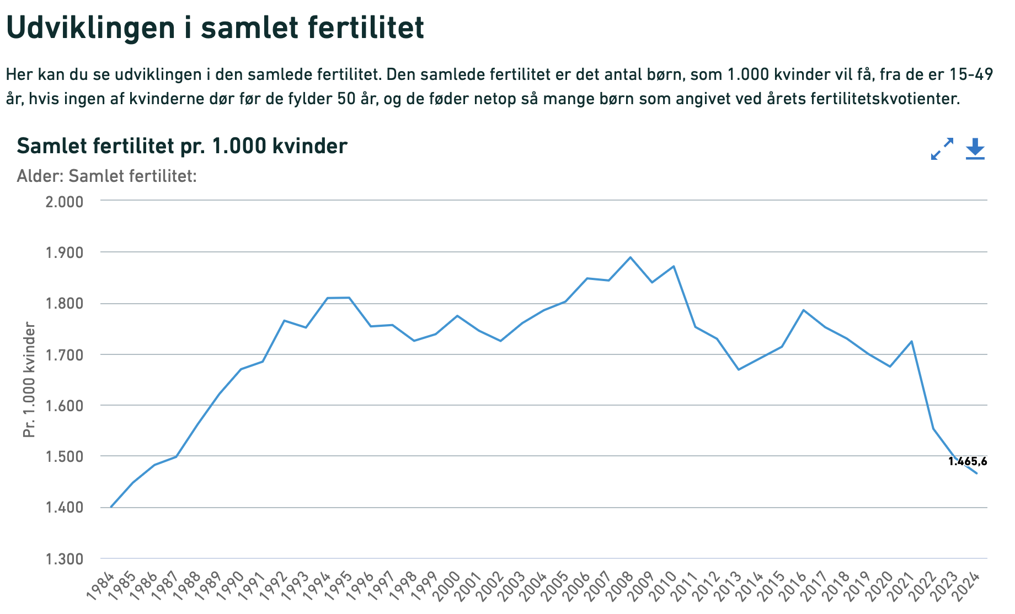
Kilde: https://www.dst.dk/da/Statistik/emner/borgere/befolkning/fertilitet

Opgave 2: Ufrivillig barnløshed
- Lav en liste over årsager til ufrivillig barnløshed hos kvinder.

- Lav en liste over årsager til ufrivillig barnløshed hos mænd. Inddrag hvad nedenstående figur viser:
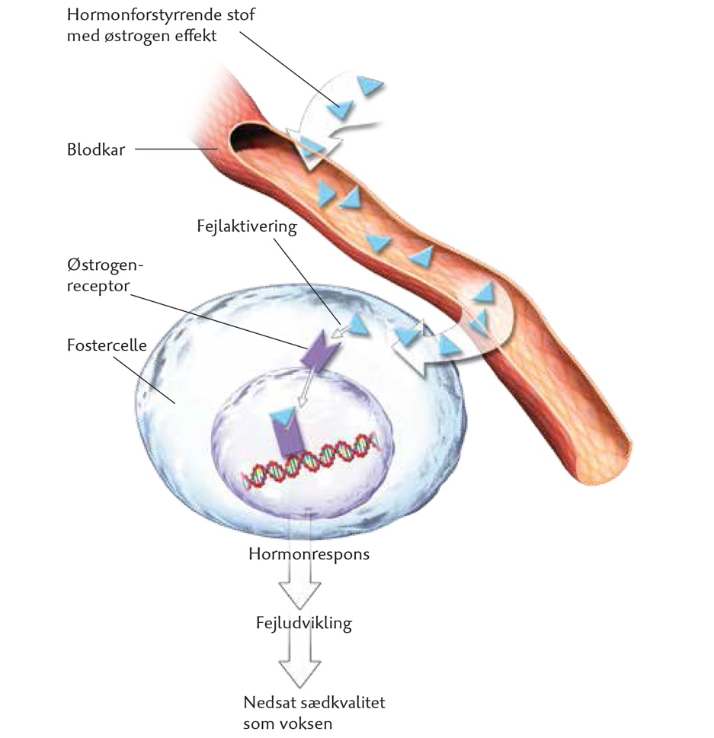

- Undersøg, hvor mange par der er ufrivilligt barnløse i Danmark (brug google!).

